Manual registro Idaptive

- Proceder con el acceso a la siguiente URL:

https://tpsouthcone.my.idaptive.app/

PARA REALIZAR EL PROCEDIMIENTO NO DEBEN ESTAR CONECTADOS A LA VPN

- Nos va a aparecer el siguiente entorno:

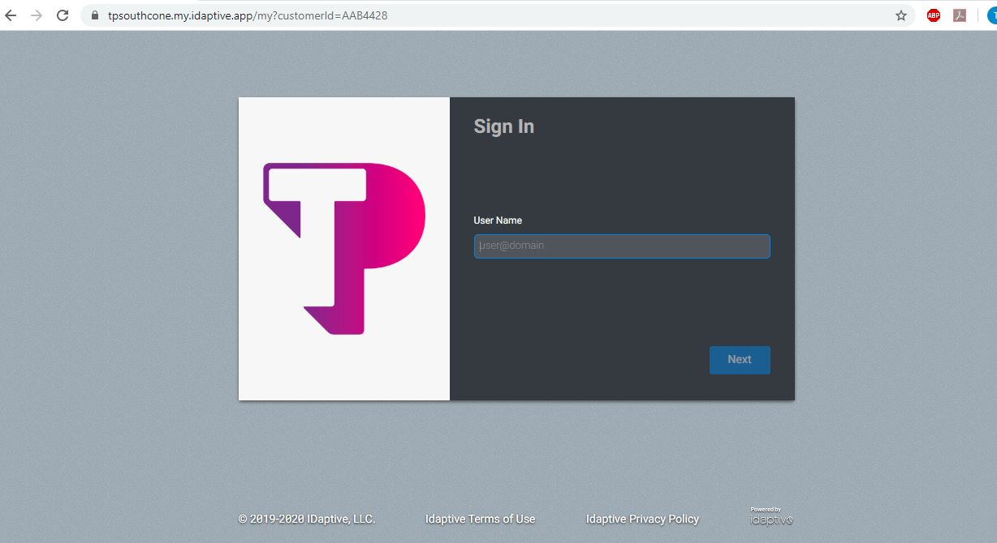

En el campo de User Name, vamos a ingresar el usuario de red de Windows, Ejm “Salazarherrera.8”

- Después va a solicitarnos la contraseña del usuario de red, proceder a ingresar la contraseña y seleccionar Next.

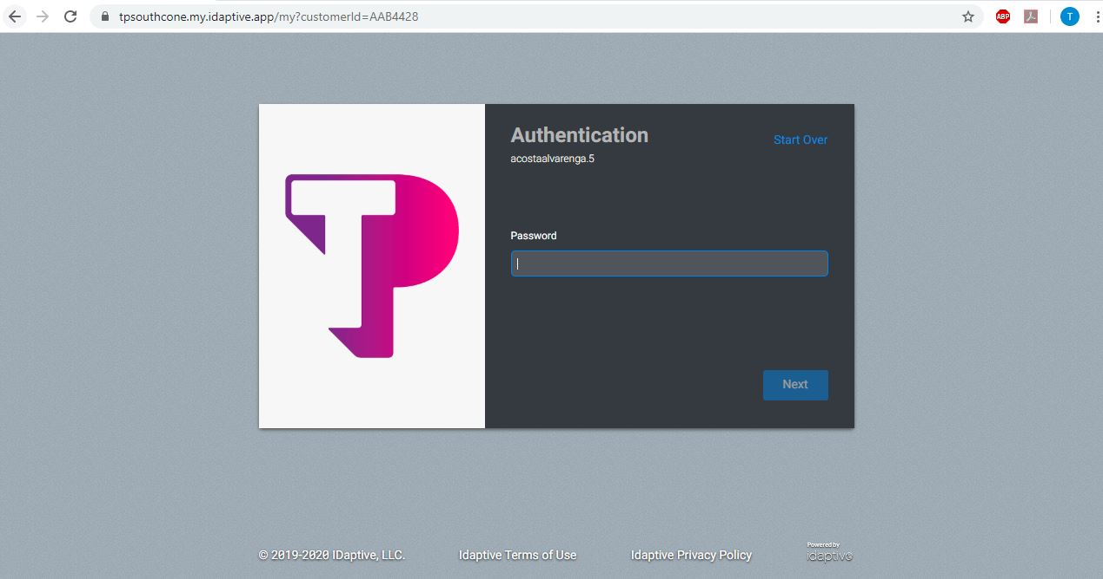

- Nos aparecerá el mensaje de bienvenido al portal de Idaptive, seleccionamos “Empezar ahora”.

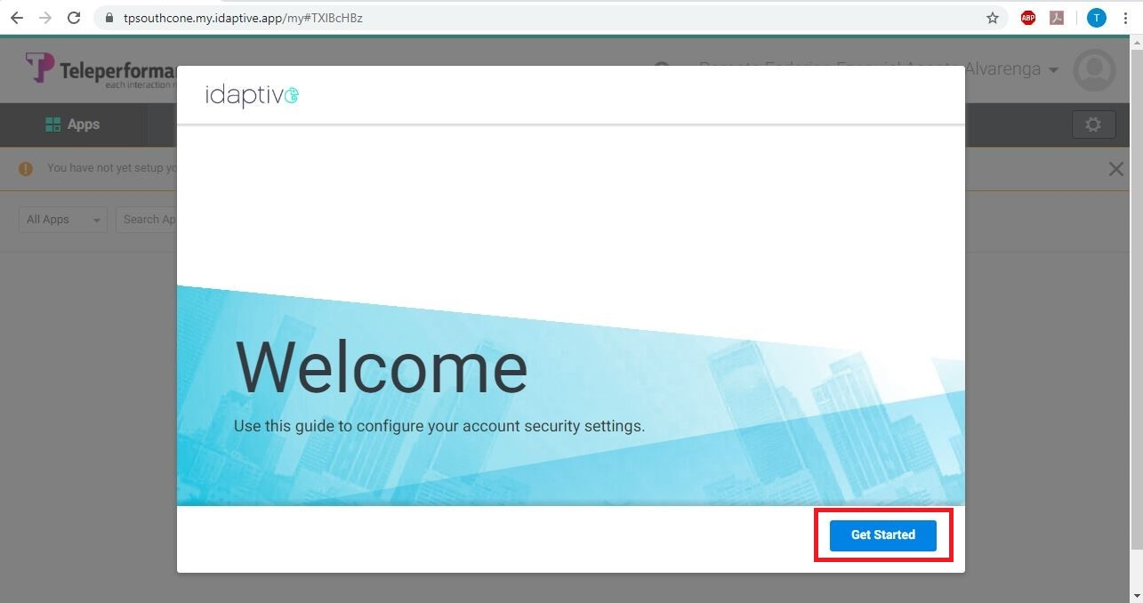

- Ahora vamos a realizar la configuración del doble factor por medio de OTP, para eso primero debemos verificar que nos solicite configurar un Cliente AOTH OTP

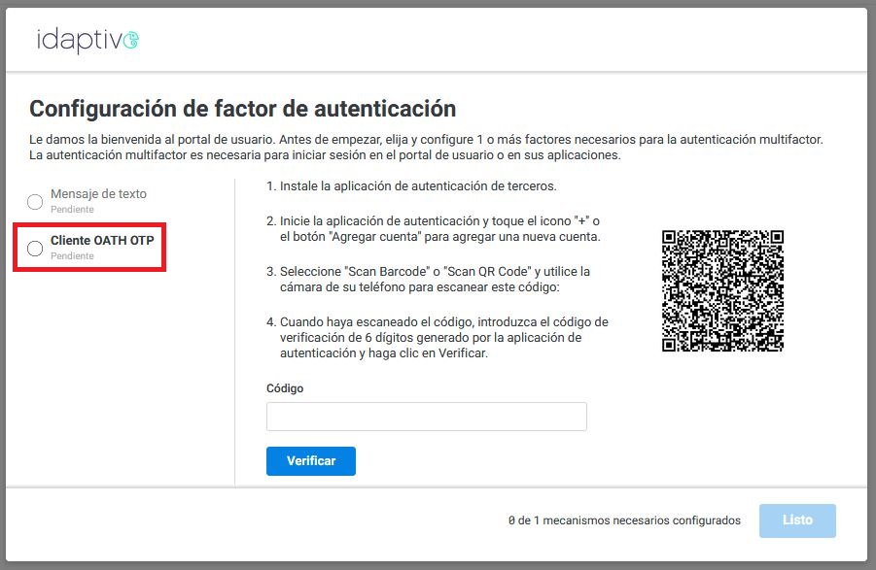

- Ingresar a https://chrome.google.com/webstore/search/autenticador

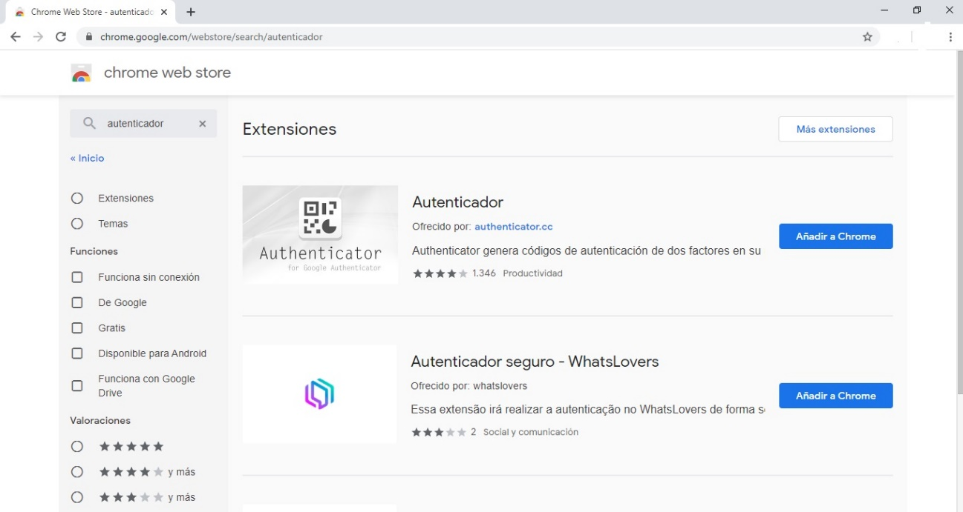

- presionar en Añadir a Chrome y a continuación Añadir Extensión
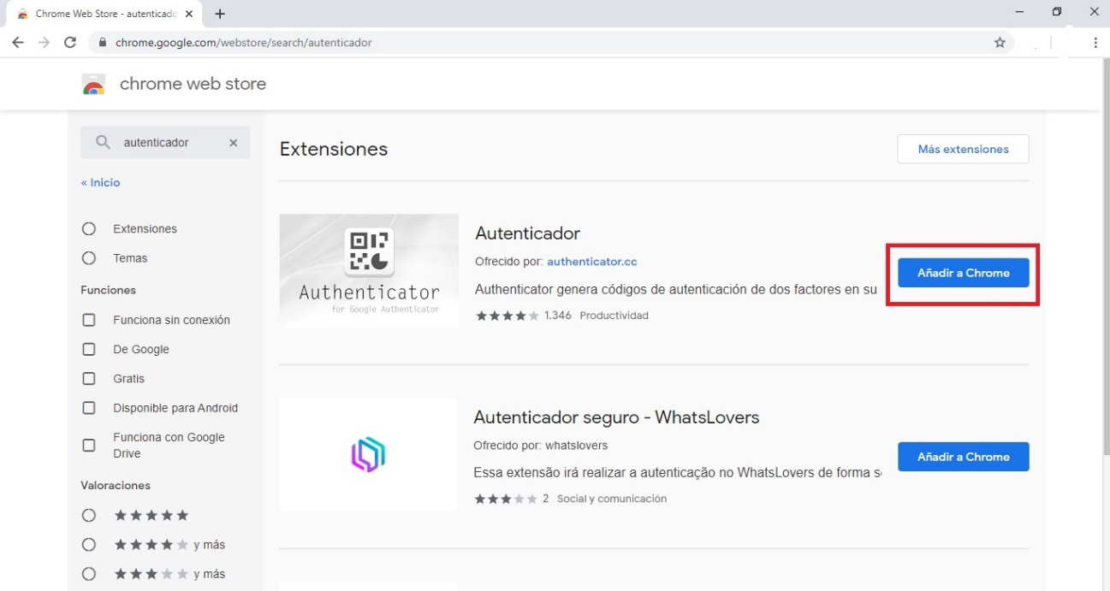

- Ingresar a la extensión agregada para capturar el código



- Presiona escaner código QR
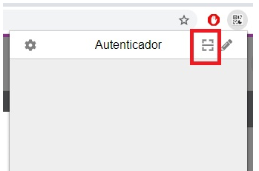

- Seleccionar el código QR
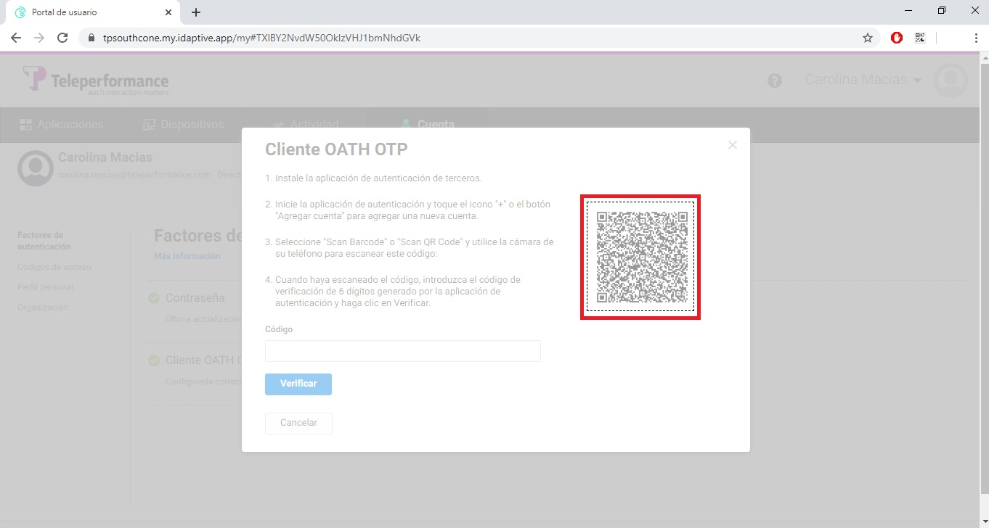

- Verificar que se ha añadido correctamente y presionar aceptar.

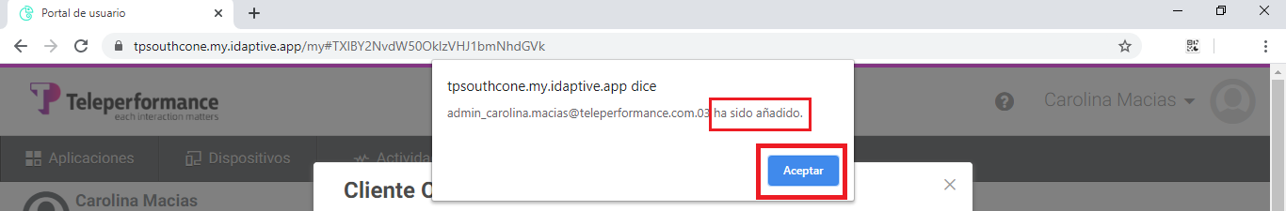

- Ingresar a la extensión agregada para capturar el código

- Ingresar el codigo del autenticador en el campo Código y presionar Verificar.
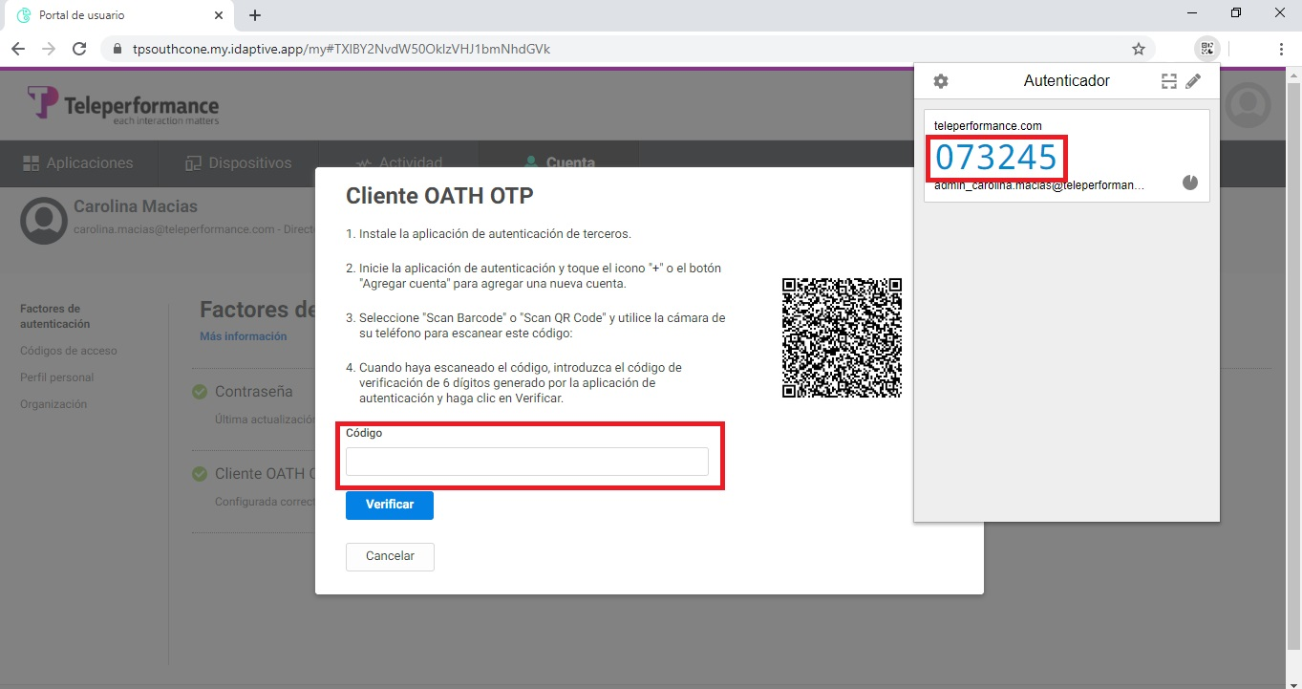
Una vez verificado el código, hacemos click en cerrar
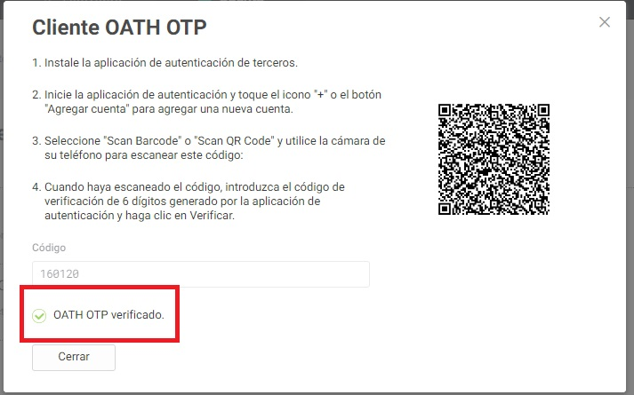

- Procedemos a dirigirnos a donde esta nuestro nombre y seleccionamos Cerrar Sesión.
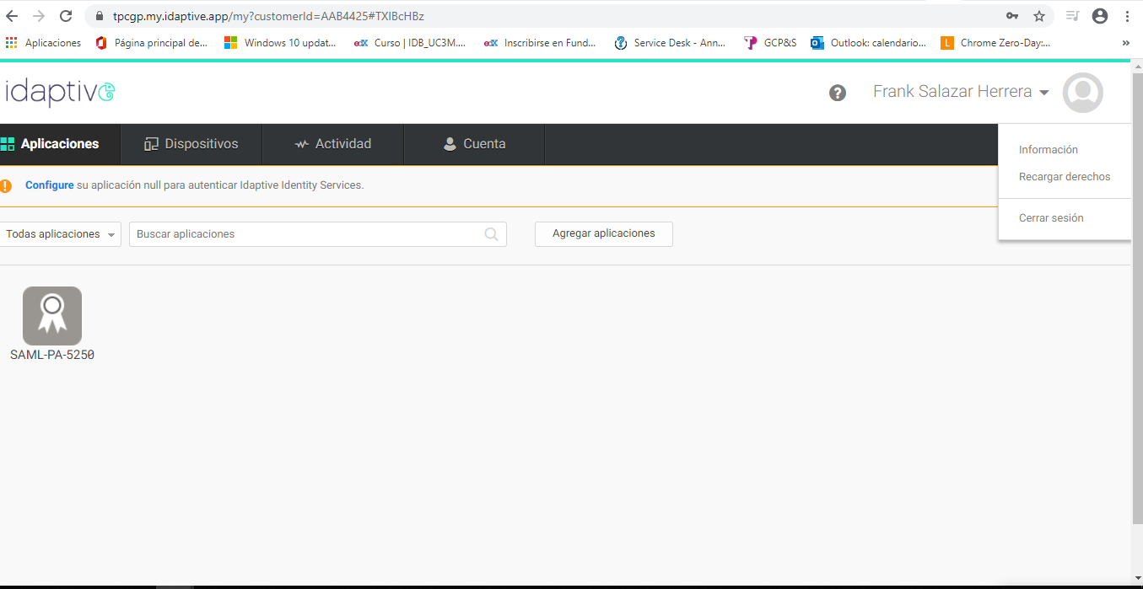

FortiClient
- Ingresar usuario y contraseña
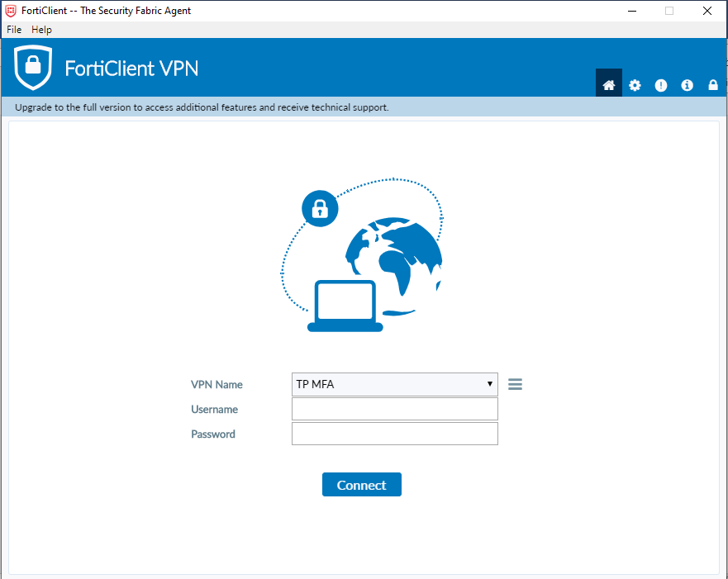

- Ingresar el número 1 para usar OTP (Cliente OATH) y presionar OK
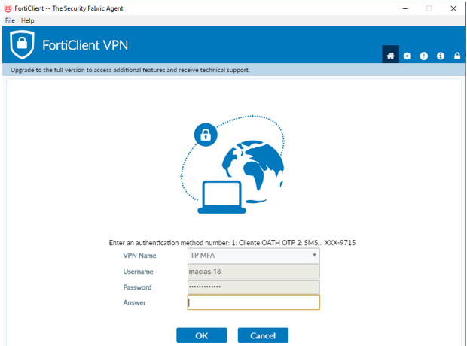

- Ahora nos solicita el código de autenticación, como se muestra en la imagen
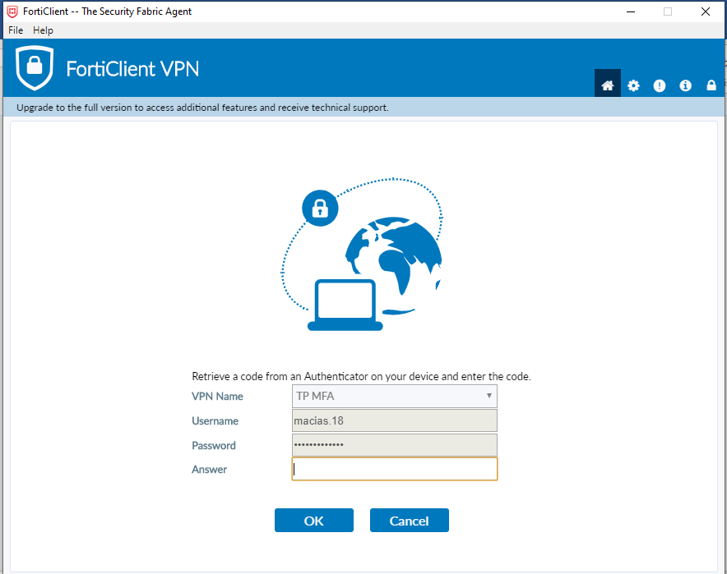
El código de autenticación lo sacamos del navegador.

Realizar un click sobre el código y se copiará automáticamente el mismo. Pegar el código en el Forticlient o insertarlo manualmente.
